**PROCESO DE GESTIÓN DE FORMACIÓN PROFESIONAL INTEGRAL**

**FORMATO GUÍA DE APRENDIZAJE**

**1. IDENTIFICACIÓN DE LA GUIA DE APRENDIZAJE**

* Denominación del Programa de Formación: **ANALISIS Y DESARROLLO DE SOFTWARE**.
* Código del Programa de Formación: **228118**
* Nombre del Proyecto Formativo: **CONSTRUCCIÓN DE SOFTWARE A LA MEDIDA, INTEGRANDO LAS TECNOLOGÍAS ORIENTADAS A LOS SERVICIOS**
* Fase del Proyecto: **PLANEACION**
* Actividad de Proyecto Formativo: **ESTRUCTURAR PROCESOS LOGICOS PARA LA CONSTRUCCIÓN DE ALGORITMOS**
* Competencia: **MODELADO DE LOS ARTEFACTOS DEL SOFTWARE.**
* Resultados de Aprendizaje:

- 01 ELABORAR LOS ARTEFACTOS DE DISEÑO DEL SOFTWARE SIGUIENDO LAS PRÁCTICAS DE LA METODOLOGÍA SELECCIONADA.

-02 ESTRUCTURAR EL MODELO DE DATOS DEL SOFTWARE DE ACUERDO CON LAS ESPECIFICACIONES DEL ANÁLISIS.

-03 DETERMINAR LAS CARACTERÍSTICAS TÉCNICAS DE LA INTERFAZ GRÁFICA DEL SOFTWARE ADOPTANDO ESTÁNDARES.

* Duración de la Guía de Aprendizaje (48 horas):

**2. PRESENTACIÓN**

HTML, CSS y JavaScript son los tres pilares fundamentales del desarrollo web. HTML, o Lenguaje de Marcado de Hipertexto, es el componente básico que estructura y organiza el contenido en una página web. CSS, o Hojas de Estilo en Cascada, complementa a HTML al proporcionar las herramientas necesarias para estilizar y darle formato visual a ese contenido, definiendo colores, fuentes, distribuciones y otros aspectos de diseño. Por último, JavaScript es un lenguaje de programación que añade interactividad y dinamismo a las páginas web, permitiendo la creación de funcionalidades avanzadas como formularios dinámicos, animaciones y la actualización de contenidos sin necesidad de recargar la página. Juntos, estos tres lenguajes forman la base de cualquier sitio web moderno, trabajando en conjunto para crear experiencias de usuario ricas y atractivas.



**3. FORMULACIÓN DE LAS ACTIVIDADES DE APRENDIZAJE**

**3.1 Actividades de reflexión inicial 1.: Identificar la importancia de la comunicación visual como forma de transmitir un mensaje mediante la observación de una imagen.**

Descripción de la actividad: Observe la imagen y haga una descripción de lo observado,

Ambiente requerido: AMBIENTE TIC

Estrategias o técnicas didácticas activas: análisis grupal

Materiales de formación: TV, COMPUTADORAS, INTERNET

Material de apoyo: imágenes

Duración de la actividad: 15 MINUTOS.

**Nombre de la Actividad 1.1:** En grupos colaborativos de máximo DOS (2) personas, deberán ingresar a cada una de las siguientes páginas web y revisar los hallazgos encontrados, de acuerdo a cada criterio:

|  |  |  |
| --- | --- | --- |
| CRITERIO | PÁGINA WEB No. 1 | PÁGINA WEB No. 2 |
| **https://elrancherito.com.co/** | http://www.cantinachichilo.com.ar/ |
| Contenido |  |  |
| Imágenes |  |  |
| Estructura |  |  |

|  |  |  |
| --- | --- | --- |
| Colores y fuentes seleccionados |  |  |
| Facilidad de Uso |  |  |
| Enlaces |  |  |

**Descripción de la actividad**: Observe la imagen y haga una descripción de lo observado,

**Ambiente requerido**: AMBIENTE TIC

**Estrategias o técnicas didácticas activas:** trabajo colaborativo

**Materiales de formación**: TV, COMPUTADORAS, INTERNET

**Material de apoyo**: sitios web

**Duración de la actividad:** 2 horas.

**3.2 Actividades de contextualización e identificación de conocimientos necesarios para el aprendizaje:**

**Descripción de la actividad 2:** consulta sobre conceptos Básicos de HTML seleccione “Listas” <https://www.w3schools.com/html/html_lists.asp>, Vaya al editor de código. Realice las siguientes Listas en dicho editor, ejecute e imprima el resultado o escriba el código aquí debajo.

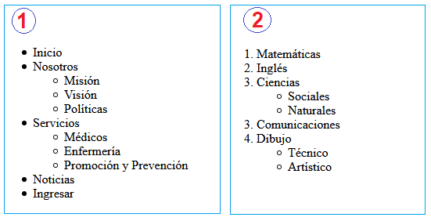

En el lista 2, debes crear un enlace en el punto 4 e inserta imagenes alusiva a los dibujos técnico y artistico

Ambiente **requerido**: AMBIENTE TIC

**Estrategias o técnicas didácticas activas**: trabajo colaborativo

**Materiales de formación**: TV, COMPUTADORAS, INTERNET

**Material de apoyo**: <https://www.w3schools.com/html/html_lists.asp>

**Duración de la actividad**: 30 minutos

**Descripción de la actividad 2.1: :** Ingrese a ***: https://www.w3schools.com/html/html_tables.asp***, en Conceptos Básicos de HTML y seleccione “Tablas” y vaya al editor de código. Realice las siguientes tablas en dicho editor, ejecute e imprima el resultado:

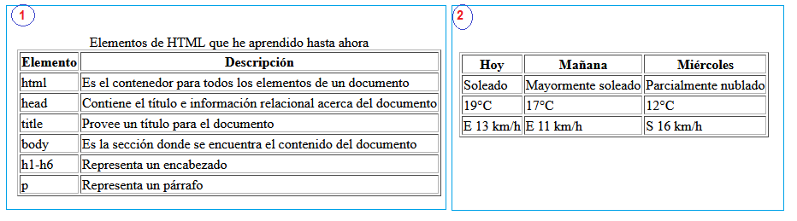

Ambiente **requerido**: AMBIENTE TIC

**Estrategias o técnicas didácticas activas**: trabajo colaborativo

**Materiales de formación**: TV, COMPUTADORAS, INTERNET

**Material de apoyo**: ***: https://www.w3schools.com/html/html_tables.asp***

**Duración de la actividad**: 30 minutos

**Descripción de la actividad 2.2:** Ingrese a ***https://www.w3schools.com/html/html_forms.asp***, en Conceptos Básicos de HTML seleccione **“Formularios”** y vaya al editor de código. Realice los siguientes formularios en dicho editor, ejecute e imprima el resultado.

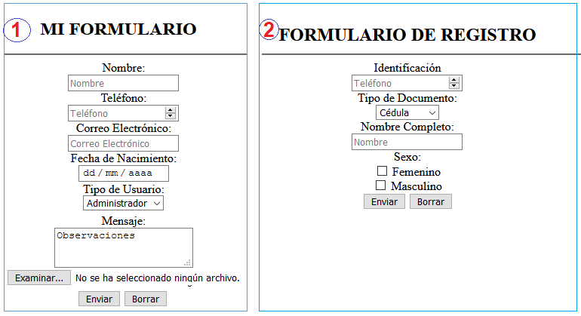

Ambiente **requerido**: AMBIENTE TIC

**Estrategias o técnicas didácticas activas**: trabajo colaborativo

**Materiales de formación**: TV, COMPUTADORAS, INTERNET

**Material de apoyo**: ***https://www.w3schools.com/html/html_forms.asp***

**Duración de la actividad**: 30 minutos

**Descripción de la actividad 2.3**: Complete la estructura básica de la siguiente página web e indique los nombres de las etiquetas en cada sección.

**Figura 1**

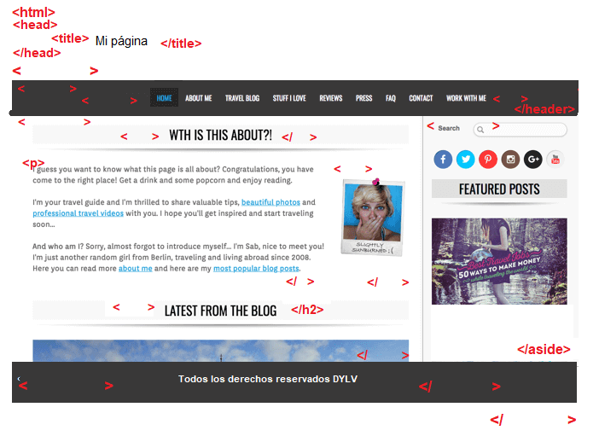

Ambiente **requerido**: AMBIENTE TIC

**Estrategias o técnicas didácticas activas**: trabajo colaborativo

**Materiales de formación**: TV, COMPUTADORAS, INTERNET

**Material de apoyo**: ***figura 1***

**Duración de la actividad**: 30 minutos

**3.3 Actividades de apropiación:**

Descripción de la actividad:

Ambiente requerido:

Estrategias o técnicas didácticas activas:

Materiales de formación

Material de apoyo***:***

Evidencias de aprendizaje:

Instrumentos de evaluación:

Duración de la actividad: horas.

**3.4 Actividades de Transferencia el Conocimiento:**

Descripción de la actividad:

Ambiente requerido:

Estrategias o técnicas didácticas activas:

Materiales de formación

Material de apoyo:

Evidencias de aprendizaje:

Instrumentos de evaluación:

Duración de la actividad: horas.

**4. PLANTEAMIENTO DE EVIDENCIAS DE APRENDIZAJE PARA LA EVALUACIÓN EN EL PROCESO FORMATIVO.**

|  |  |  |  |  |  |
| --- | --- | --- | --- | --- | --- |
| **Fase del proyecto formativo** | **Actividad del proyecto formativo** | **Actividad de Aprendizaje** | **Evidencias de Aprendizaje** | **Criterios de Evaluación** | **Técnicas e Instrumentos de Evaluación** |
| **Plenacion** |  |  |  |  |  |

**5. GLOSARIO DE TÉRMINOS**

1. **Etiqueta (Tag)**:
   * Elemento del lenguaje HTML utilizado para definir la estructura y contenido de un documento web. Ejemplo: <p>, <div>, <a>.
2. **Atributo (Attribute)**:
   * Propiedad adicional que se puede agregar a una etiqueta HTML para definir sus características. Ejemplo: href en <a href="url">.
3. **Elemento (Element)**:
   * Combinación de una etiqueta de apertura, contenido y una etiqueta de cierre. Ejemplo: <p>Este es un párrafo.</p>.
4. **Anidamiento (Nesting)**:
   * Práctica de colocar elementos HTML dentro de otros elementos. Ejemplo: <div><p>Texto</p></div>.
5. **DOM (Document Object Model)**:
   * Representación en árbol del documento HTML que permite a los lenguajes de programación interactuar y modificar su estructura y contenido.
6. **Atributo Global (Global Attribute)**:
   * Atributo que puede ser utilizado en cualquier elemento HTML. Ejemplo: class, id, style.
7. **Metadatos (Metadata)**:
   * Información sobre los datos del documento, usualmente ubicada en la sección <head>. Ejemplo: <meta charset="UTF-8">.
8. **Formularios (Forms)**:
   * Estructuras de entrada de datos del usuario definidas con la etiqueta <form>. Incluyen elementos como <input>, <textarea>, <button>.
9. **Enlace (Link)**:
   * Elemento <a> utilizado para crear hipervínculos a otras páginas o recursos.
10. **Comentario (Comment)**:
    * Texto dentro de <!-- --> que no es visible en el navegador y es utilizado para dejar notas en el código.

### Glosario de Términos de CSS

1. **Selector**:
   * Parte de una regla CSS que indica a qué elementos HTML se aplicarán los estilos. Ejemplo: p, .clase, #id.
2. **Propiedad (Property)**:
   * Característica del estilo que se va a aplicar a un elemento HTML. Ejemplo: color, font-size, margin.
3. **Valor (Value)**:
   * Especificación del estilo que se aplicará a la propiedad. Ejemplo: red, 16px, auto.
4. **Regla (Rule)**:
   * Conjunto de selectores, propiedades y valores. Ejemplo: p { color: red; font-size: 16px; }.
5. **Declaración (Declaration)**:
   * Combinación de una propiedad y su valor. Ejemplo: color: blue;.
6. **Hoja de Estilos (Stylesheet)**:
   * Archivo .css que contiene reglas CSS para definir estilos de un documento HTML.
7. **Cascada (Cascade)**:
   * Mecanismo que determina qué estilos se aplican cuando hay múltiples reglas CSS para un mismo elemento.
8. **Especificidad (Specificity)**:
   * Medida que determina qué reglas CSS se aplican sobre otras en caso de conflicto. Ejemplo: selectores de ID tienen mayor especificidad que selectores de clase.
9. **Box Model**:
   * Modelo que describe cómo se renderizan los elementos en CSS, incluyendo content, padding, border y margin.
10. **Flexbox**:
    * Módulo de diseño CSS que permite la creación de layouts flexibles y eficientes. Utiliza contenedores y elementos flexibles.
11. **Grid Layout**:
    * Sistema de diseño CSS basado en una cuadrícula de filas y columnas, permitiendo un control preciso del layout.
12. **Pseudo-clase (Pseudo-class)**:
    * Palabra clave añadida a un selector que especifica un estado especial del elemento seleccionado. Ejemplo: :hover, :active.
13. **Pseudo-elemento (Pseudo-element)**:
    * Palabra clave añadida a un selector que permite definir estilos a una parte específica del elemento seleccionado. Ejemplo: ::before, ::after.
14. **Media Query**:
    * Técnica CSS para aplicar estilos condicionales basados en características del dispositivo, como el tamaño de la pantalla. Ejemplo: @media (max-width: 600px) { ... }.

**6. REFERENTES BILBIOGRÁFICOS**

**HTML**

Mozilla Developer Network (MDN) HTML Documentation

**La guía de referencia completa y tutoriales proporcionados por MDN**.

W3Schools HTML Tutorial

**Tutoriales interactivos y ejemplos fáciles de seguir.**

HTML.com

**Ofrece tutoriales y guías sobre HTML.**

CSS

Mozilla Developer Network (MDN) CSS Documentation

**Documentación completa y guías para aprender CSS.**

W3Schools CSS Tutorial

**Tutoriales interactivos y ejemplos prácticos.**

CSS-Tricks

**Blog, artículos y ejemplos avanzados sobre CSS.**

JavaScript

Mozilla Developer Network (MDN) JavaScript Documentation

**Documentación y tutoriales completos sobre JavaScript.**

W3Schools JavaScript Tutorial

**Tutoriales básicos y avanzados sobre JavaScript.**

Eloquent JavaScript

**7. CONTROL DEL DOCUMENTO**

|  |  |  |  |  |
| --- | --- | --- | --- | --- |
|  | **Nombre** | **Cargo** | **Dependencia** | **Fecha** |
| **Autor (es)** |  |  |  |  |

**8. CONTROL DE CAMBIOS** (diligenciar únicamente si realiza ajustes a la guía)

|  |  |  |  |  |  |
| --- | --- | --- | --- | --- | --- |
|  | **Nombre** | **Cargo** | **Dependencia** | **Fecha** | **Razón del Cambio** |
| **Autor (es)** |  |  |  |  |  |